CÁC DẠNG MŨI MAY CƠ BẢN
I.MŨI MAY MẮC XÍCH ĐƠN
1 Định nghĩa
Mũi may mắc xích đơn là dạng mũi may được tạo bởi 1 chỉ kim, những móc xích kết với nhau ở mặt dưới của nguyên liệu.
2 Ký hiệu
Họ 100
- Con số đầu đại diện cho họ mũi may.
- Hai con số sau biểu thị cho dạng kết chỉ khác nhau trong họ mũi may đó.
Ví dụ: Các dạng mũi may mắc xích thường gặp :
- 101 đường may thẳng cơ bản (các loại máy may bao)
- 103 đường may dấu mũi (K2 CS 760…..)
- 130 đường may ziczắc (CS 600, MB 372, S2…)
3 Kết cấu
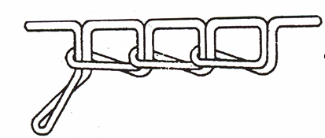
Hình 2.1 Mũi may mắc xích đơn

4 Đặc tính
Các dạng mũi may này có đặc điểm chung:
- Có độ đàn hồi lớn, dùng rất thích hợp cho nguyên liệu có tính co giãn lớn.
- Máy có kết cấu rất gọn nhẹ nhờ bộ tạo mũi đơn giản.
- Độ bền kém, dễ bị tuột chỉ nên phải dùng thêm cụm đồng tiền phụ.
- Không thực hiện được mũi may lùi vì kết cấu móc xích.
5 Phạm vi ứng dụng
- Dùng nhiều trong các loại máy may dấu mũi : 103
- Dùng cho một số máy may chuyên dùng như: thùa khuy, đính nút (thùa S2, đính CS 600, đính Juki MB 372).
- Dùng cho các loại máy may miệng bao SN Mỹ.
II MŨI MAY MẮC XÍCH KÉP
1 Định nghĩa
Là dạng mũi may được hình thành bởi 1 chỉ của kim và 1 chỉ của móc, tạo thành những mắc xích khoá lại với nhau ở mặt dưới 2 lớp nguyên liệu.
2 Kí hiệu
- Có 9 kiểu đường may mắc xích kép.
- Các dạng thường gặp :
  - 401 đường may thẳng cơ bản được sử dụng nhiều nhất trong họ 400.
  - 402 có 2 chỉ kim 1 chỉ móc, đường may này có tính co giãn tốt và độ bền cao.
  - 404 là đường may 401 máy ziczắc.
  - 405 là đường may 402 máy ziczắc.
  - 406 chần 2 chỉ kim, 1 chỉ dưới dùng cho máy may patxăng hoặc thực hiện các đường may chần diễu.
3 Kết cấu
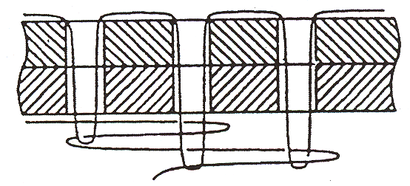
Hình 2.3 Mũi may mắc xích kép
4 Đặc tính
- Mũi may có độ đàn hồi lớn.
- Bộ tạo mũi đơn giản, ít chiếm không gian.
- Chỉ không bị giới hạn.
- Mũi may có độ bền ổn định.
- Bị phụ thuộc vào hướng may do đó chỉ thực hiện được 1 chiều.
- Tiêu hao nhiều chỉ.
5 Phạm vị ứng dụng
- Cho tất cả các loại máy may đường thẳng, các loại nguyên liệu.
- Dùng trong các loại máy may chuyên dùng không có yêu cầu bước may quá nhỏ.
III. MŨI MAY THẮT NÚT
1 Định nghĩa
Là dạng mũi may được hình thành bởi 1 chỉ của kim và 1 chỉ của ổ, tạo các nút thắt ở giữa hai lớp nguyên liệu.
2 Ký hiệu
Họ 300
- Gồm có 14 kiểu đường may.
- Các dạng mũi may thắt nút thường gặp :
  - 301 đường may thẳng căn bản.
  - 304 đường may ziczắc tạo mũi như 301.
  - 306 mũi may dấu chỉ 1 kim, 2 chỉ.
  - 330 mũi may dùng cho bờ khuy nổi (máy thùa)
  - 331 đường may ziczắc bao (máy thùa khuyết đầu bằng).
3 Kết cấu
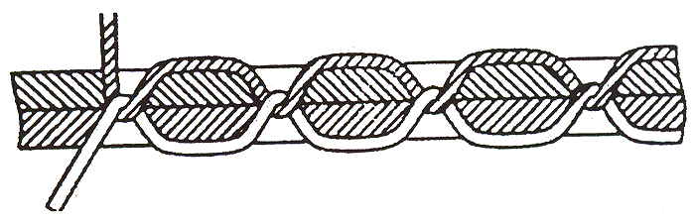
Hình 2.2 Mũi may thắt nút
4 Đặc tính
- Rất bền chặt.
- Thuận tiện cho thao tác công nghệ vì 2 mặt giống nhau.
- Hướng tạo mũi thực hiện 2 chiều nên bộ tạo mũi chiếm nhiều không gian.
- Chỉ dưới bị giới hạn.
- Đường may kém đàn hồi, dễ bị đứt chi khi kéo dãn đường may.
5 Phạm vi ứng dụng
- Dùng cho tất cả các loại máy may bằng đường thẳng, dùng cho các nguyên liệu dệt thoi, da và bạt….
- Dùng cho các loại máy may chuyên dùng và máy may đường thẳng mà không bị hạn chế không gian (hiện nay chỉ có máy may 2 kim, 2 ổ tạo 2 đường may thắt nút song song). Thùa khuy, đính bọ…..
IV MŨI MAY VẮT SỔ
1 Định nghĩa
Là dạng mũi may được phát triển từ dạng mũi may mắc xích sử dụng 1 hoặc 2 chỉ kim kết hợp với 2 chỉ móc tạo thành những mắc xích khoá lại với nhau ở mặt trên, mặt dưới và cạnh mép nguyên liệu.
2 Ký hiệu
Họ 500
- Có 17 dạng mũi may 500 (tiêu chuẩn của CHDC Đức) và 21 dạng của Nhật.
- Có 5 loại máy vắt sổ như sau:
  - Vắt sổ 1 chỉ : 1 chỉ kim
  - Vắt sổ 2 chỉ : 1 chỉ kim và 1 chỉ móc
  - Vắt sổ 3 chỉ : 1 chỉ kim và 2 chỉ móc
  - Vắt sổ 4 chỉ : 2 chỉ kim và 2 chỉ móc
  - Vắt sổ 5 chỉ : 3 chỉ kim và 3 chỉ móc
- Một số dạng vắt sổ thường gặp :
  - 504, 505 ( 3 chỉ 1 kim 2 móc).
  - 507, 512, 514 (4 chỉ 2 kim 2 móc)
  - 521 (3 chỉ 2 kim 2 móc).
3 Kết cấu

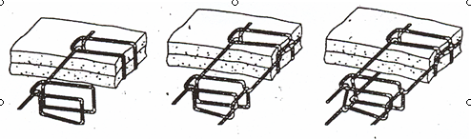
Hình 2.4 mũi may vắt sổ

4 Đặc tính
- Độ đàn hồi mũi may lớn.
- Chỉ thực hiện một chiều.
- Bộ tạo mũi đơn giản, ít chiếm không gian.
- Chỉ không bị giới hạn, có thể bọc giữ mép cắt của sản phẩm.
5 Phạm vi ứng dụng
- Dùng để bọc viền hoặc cuốn mép chi tiết sản phẩm.
- Cắt xén chi tiết.
V MŨI MAY CHẦN DIỄU
1 Định nghĩa
Là dạng mũi may chần nhiều kim trong họ mũi may mắc xích kép nhưng có thêm cơ cấu móc chỉ phụ được bố trí phía trên để tạo những đường diễu phía trên nguyên liệu.
2 Ký hiệu
Họ 600
- Có 9 dạng mũi may chần diễu.
- Một số dạng thường gặp :
  - 602 gồm 2 kim 4 chỉ là loại đơn giản loại 600.
  - 603 gồm 2 kim 2 chỉ diễu.
  - 605 gồm 5 chỉ trong đó có 3 chỉ kim, 1 chỉ diễu, 1 chỉ móc).
  - 606 là loại phức tạp nhất (4 chỉ kim, 4 chỉ móc, 1 chỉ diễu).
  - 607 4 kim, 6 chỉ (4 chỉ kim, 1 chỉ móc, 1 chỉ diễu)
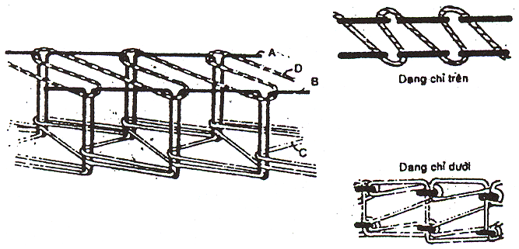
3 Kết cấu

Hình 2.5 mũi may chần diễu
4 Đặc tính
- Mũi may có độ đàn hồi lớn.
- Bộ tạo mũi đơn giản, ít chiếm không gian.
- Chỉ không bị giới hạn.
5 Phạm vi ứng dụng
- Dùng để trang trí
- Nối hai sản phẩm lại với nhau (đặt cạnh hoặc chồng lên nhau).
Dùng nhiều trong sản xuất hàng dệt.

QUÁ TRÌNH VẬN HÀNH MÁY MAY
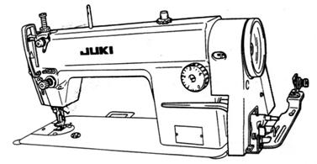

Hình 4.1 Máy may 1 kim

1 Trước khi cho máy hoạt động
- Không bao giờ cho máy hoạt động khi thiếu dầu trong bể dầu.
- Sau khi lắp đặt máy, kiểm tra chiều quay của trục động cơ. Dùng tay quay puly cho kim đi xuống và nhấn nút ON rồi quan sát. Puly của máy có chiều quay ngược chiều kim đồng hồ khi nhấn từ cạnh của puly.
- Đừng sử dụng loại puly động cơ lớn trong tháng đầu tiên.
- Xác định đúng điện thế của động cơ theo bảng hiệu trên động cơ.
2 khi máy hoạt động
- Để tay tránh khỏi kim khi nhấn nút ON và trong khi máy đang hoạt động.
- Đừng để ngón tay vào trong đáp che cò giật chỉ khi máy đang hoạt động.
- Phải chắc rằng đã nhấn nút OFF trước khi nghiêng đầu máy hoặc tháo đai truyền động.
- Suốt quá trình máy hoạt động phải cẩn thận không đưa đầu ngón tay hay bất cứ vật gì lại gần puly máy, đai truyền động cơ, điều này có thể gây nguy hiểm.
- Phải nhấn nút OFF khi rời khỏi máy.
- Nếu máy có trang bị tấm che đai truyền, tấm bảo hiểm ngón tay hoặc các dụng cụ bảo hiểm khác, thì đừng cho máy hoạt động. Khi tấm bảo hiểm này bị tháo

CÁC SAI HỎNG THƯỜNG GẶP Ở MÁY MAY MỘT KIM
1 Đứt chỉ
Nguyên nhân do chỉ:
  - Chất lượng chỉ không bảo đảm.
  - Dùng chỉ không đúng độ se (đối với máy may 1 kim mũi thắt nút phải dùng chỉ se).
Nguyên nhân do máy:
+ Đứt chỉ trên:
  - Chỉ đi qua nơi sắc cạnh.
  - Bản lề thuyền không khép kín.
  - Độ căng chỉ trên quá lớn.
  - Cò giật chỉ rơ mòn.
  - Ruột ổ rơ mòn.
  - Sử dụng kim và chỉ không phù hợp.
  - Chủng loại kim sai, chỉ số kim sai.
  - Kim lắp sai.
  - Chỉnh mỏ ổ đi quá sớm hoặc quá muộn.
  - Máy chạy ngược.
  - Chỉ bị kẹt trên đường đi
  - Kim bị cong hoặc kim bị sướt hoặc bị cùn.
  - Kim quá nhỏ hay quá lớn so với chỉ.
  - Lắp kim sai hướng.
  - Đầu kim quá bén.
+ Đứt chỉ dưới:
  - Me thuyền, me ổ, lỗ tấm kim sắc cạnh.
  - Sức căng chỉ dưới quá chặt.
  - Suốt chỉ quá đầy.
  - Đánh suốt chỉ không đúng
2 Bỏ mũi
  - Bước đi kim – ổ sai.
  - Mỏ ổ mòn.
  - Dùng kim và chỉ không phù hợp.
  - Kim bị cong.
  - Mũi kim bị cùn.
  - Kim quá nhỏ hay quá lớn so với chỉ sử dụng.
  - Kim gắn sai chiều.
  - Lực ép chân vịt quá yếu, chân vịt cong vênh.
  - Lỗ tấm kim lớn.
  - Kim cong, tà mũi.
  - Trụ kim cong, rơ mòn.
  - Vải quá mỏng hoặc quá dày.
  - Sức căng chỉ kim quá lớn.
  - Tốc độ may quá nhanh.
  - Định thời điểm đưa vải sai.
  - Điều chỉnh lò xo giật chỉ sai (Khoảng hoạt động quá lớn, sức căng quá nhiều).
  - Răng cưa không đụng vải.
  - Rãnh chân vịt quá lớn.
  - Chân vịt không song song với mặt nguyệt.
3 Gãy kim
  - Kim cong, trụ kim rơ mòn.
  - Chỉ to so với kim.
  - Bước đi kim – ổ sai.
  - Chỉ trên quá căng.
  - Kim đâm vào chân vịt, tấm kim, thanh suốt.
  - Kim bị tuột.
  - Chất lượng nguyên liệu không đều.
  - Kim quá sâu.
  - Ruột ổ rơ mòn.
  - Đòn gánh tuột khỏi ruột ổ .
  - Bước đi kim – răng cửa sai.
4 Sùi chỉ
+ Nổi chỉ trên: (Chỉ dưới bị kéo lên mặt trên sản phẩm).
  - Đồng tiền quá chặt hoặc me thuyền quá lỏng.
  - Râu tôm quá căng hoặc răng cưa đẩy quá muộn.
+ Nổi chỉ dưới: (Chỉ trên bị kéo xuống mặt dưới sản phẩm)
  - Đồng tiền quá lỏng hoặc me thuyền quá chặt.
  - Râu tôm yếu, răng cưa đẩy sớm.
  - Ty tống đồng tiền quá dài.
+ Nổi từng đoạn:
  - Mấu đòn gánh điều chỉnh chưa đúng.
  - Ruột ổ rơ mòn.
  - Me thuyền lệch hoặc mòn thành rãnh.
5 Các hỏng hóc khác
* Mũi may không đều:
  - Răng cưa mòn hoặc quá thấp.
  - Lực ép chân vịt yếu.
  - Chân vịt rơ lỏng.
  - Vải may bị dồn giữa mặt nguyệt và răng cưa.
* Hư hỏng hệ thống bôi trơn: Vải nhăn
  - Lực căng 2 chỉ quá lớn.
  - Răng cưa quá cao.
  - Kim quá lớn.
  - Răng cưa đẩy quá sớm.
  - Chỉ có độ ma sát cao.
  - Lực đè chân vịt quá lớn.
  - Ổ đi quá trễ.
  - Đường dẫn chỉ không tốt.
  - Mặt chân vịt không trơn.
  - Lỗ mặt nguyệt quá lớn.
  - Rãnh chân vịt quá lớn.
  - Chân vịt không song song với mặt nguyệt.
  - Đầu kim bị cùn.
  - Độ nghiêng của răng cưa không đúng.
  - Tốc độ may quá nhanh.

